 | Carátula para entrega de prácticas
Facultad de Ingeniería |  | Laboratorio de docencia

Laboratorios de computación
salas A y B

Profesor: | Rodriguez Espino Claudia.
Asignatura: | Fundamentos de Programacion
Grupo: | 1102
No de Práctica(s): | Práctica 8:Estructuras de Selección
Integrante(s): | Olguin Castillo Luis Angel
Semestre: | 2018-1
Fecha de entrega: | 14 de Octubre de 2017
Obervaciones:

CALIFICACIÓN: __________

Guía práctica de estudio 08: Estructuras de selección

Objetivo:
Elaborar programas en lenguaje C que incluyan las estructuras de selección if, if-else, switch y ternaria (o condicional) para la resolución de problemas básicos.

Actividades:
- Elaborar expresiones lógicas/condicionales utilizadas en las estructuras de selección y realizar su evaluación.
- Elaborar un programa en lenguaje C para cada estructura de selección.
Desarrollo:
Durante esta práctica revisamos las funciones de comandos que ya conocíamos como lo es el if, if-else y switch case. Pero también revisamos otros nuevos comandos las cuales no habíamos visto anteriormente:
- Enumeración: se utiliza el comando “enum” y debe ser declarada como constante. Esto sirve para crear numeraciones dentro del programa.

- Estructura de control selectiva condicional: Este comando realiza una comparación rápida y si se cumple la condición ejecuta una instrucción, y en caso contrario ejecuta otra.

Para incluir en la práctica se nos pidió incluir los siguientes programas:

- Formula con estructura de control selectiva:

#include <stdio.h>
int a,b,c,d,y,x;

main()
{
printf("ingresa el valor de 'y' disinto de 2 \n");
scanf("%d" ,&y);

if(y==2)
do
{
printf("introduce otro valor \n");
scanf("%d" ,&y);
}
while(y==2);

a=y*y;
b=4*y;
c=4*a;
d=3*y;

x=y>2?a+b-25:c-d;
printf("\n Tu resultado es de: %i" ,x);

}
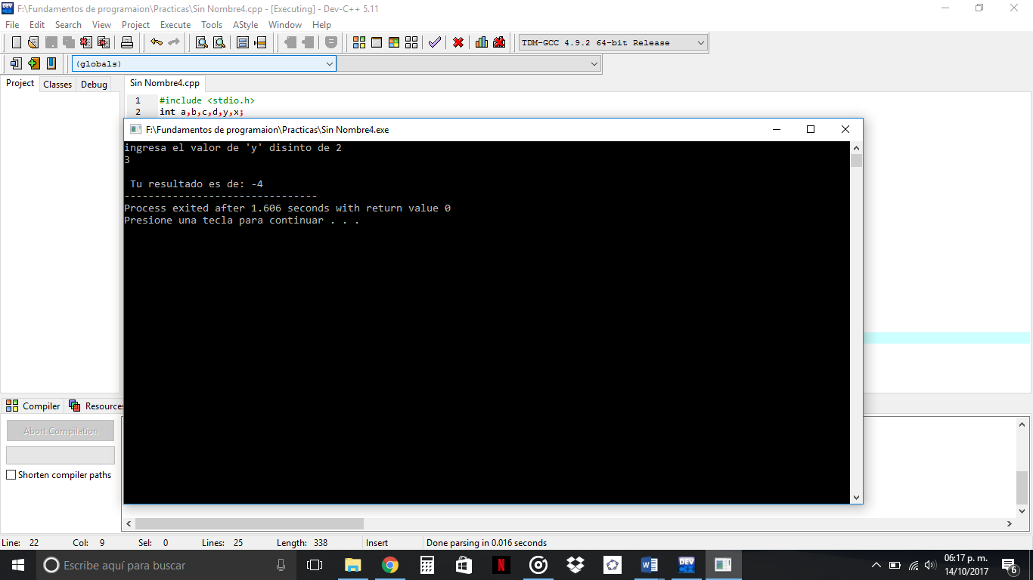

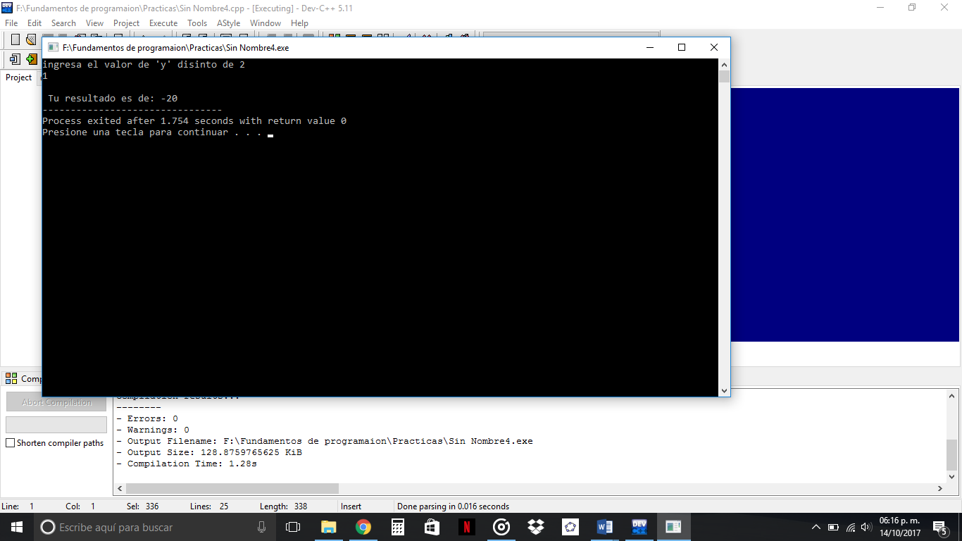

- Menú con números:

#include<stdio.h>
int op;
main()
{
printf("\t Menu \n\n");
printf("Elegir la opcion deseada\n\n");
printf("1) Altas \n");
printf("2) Bajas \n");
printf("3) Cambios \n");
scanf("%c",&op);

switch(op)
{
case '1':
printf("Se selecciono 'Altas'.\n");
break;
case '2':
printf("Se selecciono 'Bajas'.\n");
break;
case '3':
printf("Se selecciono 'Cambios'.\n");
break;
default:
printf("Opcion no valida.\n");
break;
}
return 0;
}
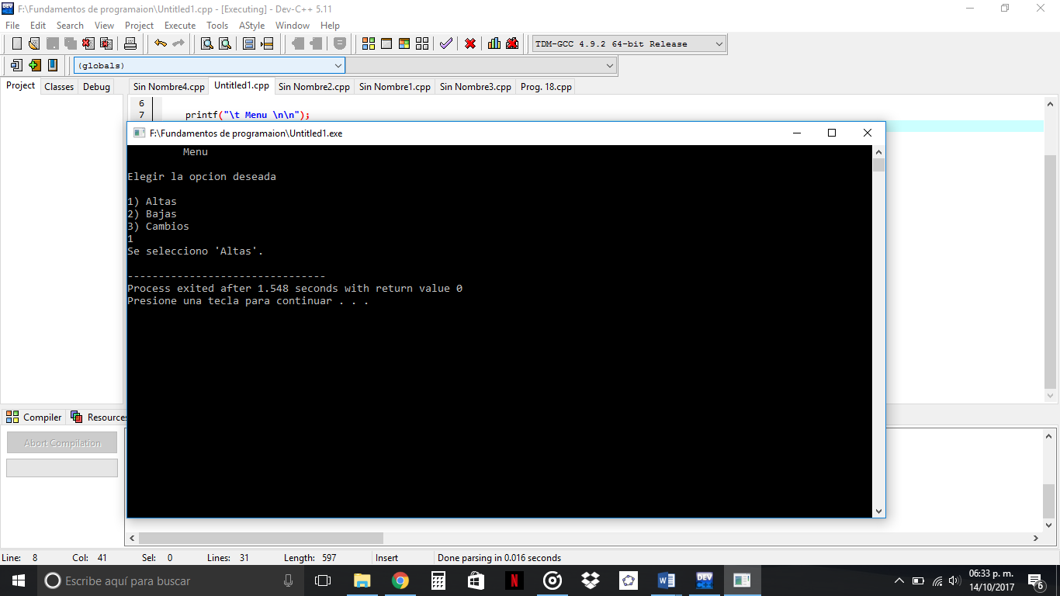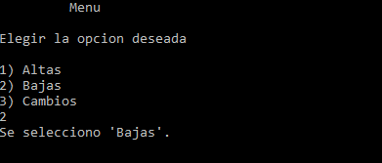

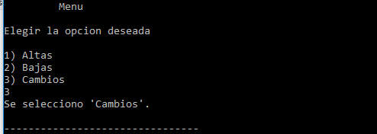

- Menú con caracteres:

#include<stdio.h>
#include<ctype.h>
char op='\0';
main()
{
printf("\t Menu \n\n");
printf("Elegir la opcion deseada\n\n");
printf("a) Altas \n");
printf("b) Bajas \n");
printf("c) Cambios \n");
scanf("%c",&op);
op=tolower(op);
switch(op)
{
case 'a':
printf("Se selecciono 'Altas'.\n");
break;
case 'b':
printf("Se selecciono 'Bajas'.\n");
break;
case 'c':
printf("Se selecciono 'Cambios'.\n");
break;
default:
printf("Opcion no valida.\n");
break;
}
return 0;
}

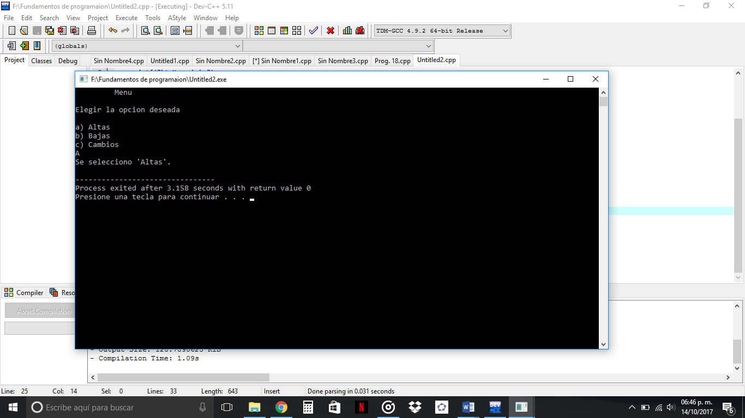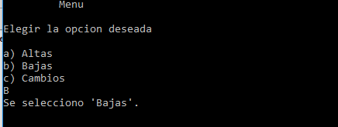

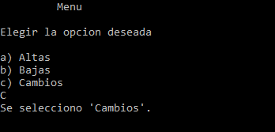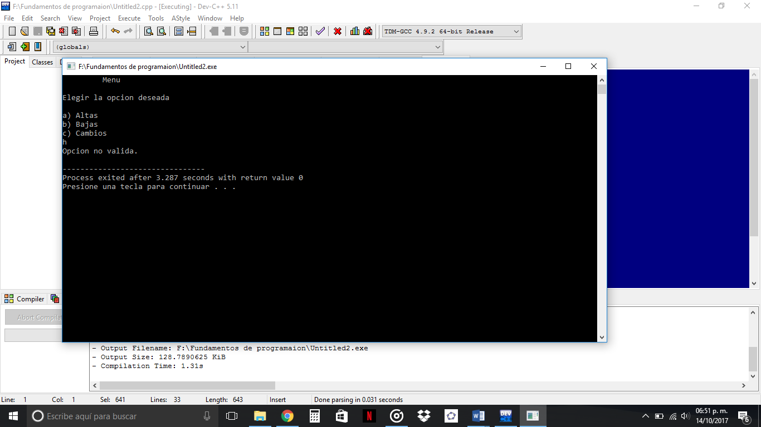

- Formula con if-else:

#include<stdio.h>
#include<math.h>
int a=2,s,t,u,v,w,x,y,z;
main()
{
printf("ingresa el valor de ‘y’ distinto a 2 \n");
scanf("%i" ,&y);
if(y<2)
{
x=pow(y,a);
z=4*x;
w=2*y;
v=z-w;
printf(“Tu resultado es de: %i" ,v);
}
else
if(y>2)
{
u=pow(y,a);
t=4*y;
s=u-t+20;
printf("Tu resultado es de: %i" ,s);
}
else
printf("\n introduce un numero distinto a 2");
}

Conclusiones:
La estructura de control selectiva puede servir para sustituir al if-else aunque solo es conveniente cuando solo se evalúan dos opciones ya que solo es una comparación rápida, mientras que cuando se tienen de más opciones, lo más conveniente es usar if-else anidados ya que este evalúa desde una opción en adelante aunque si no se utiliza correctamente puede resultar no muy beneficioso.

